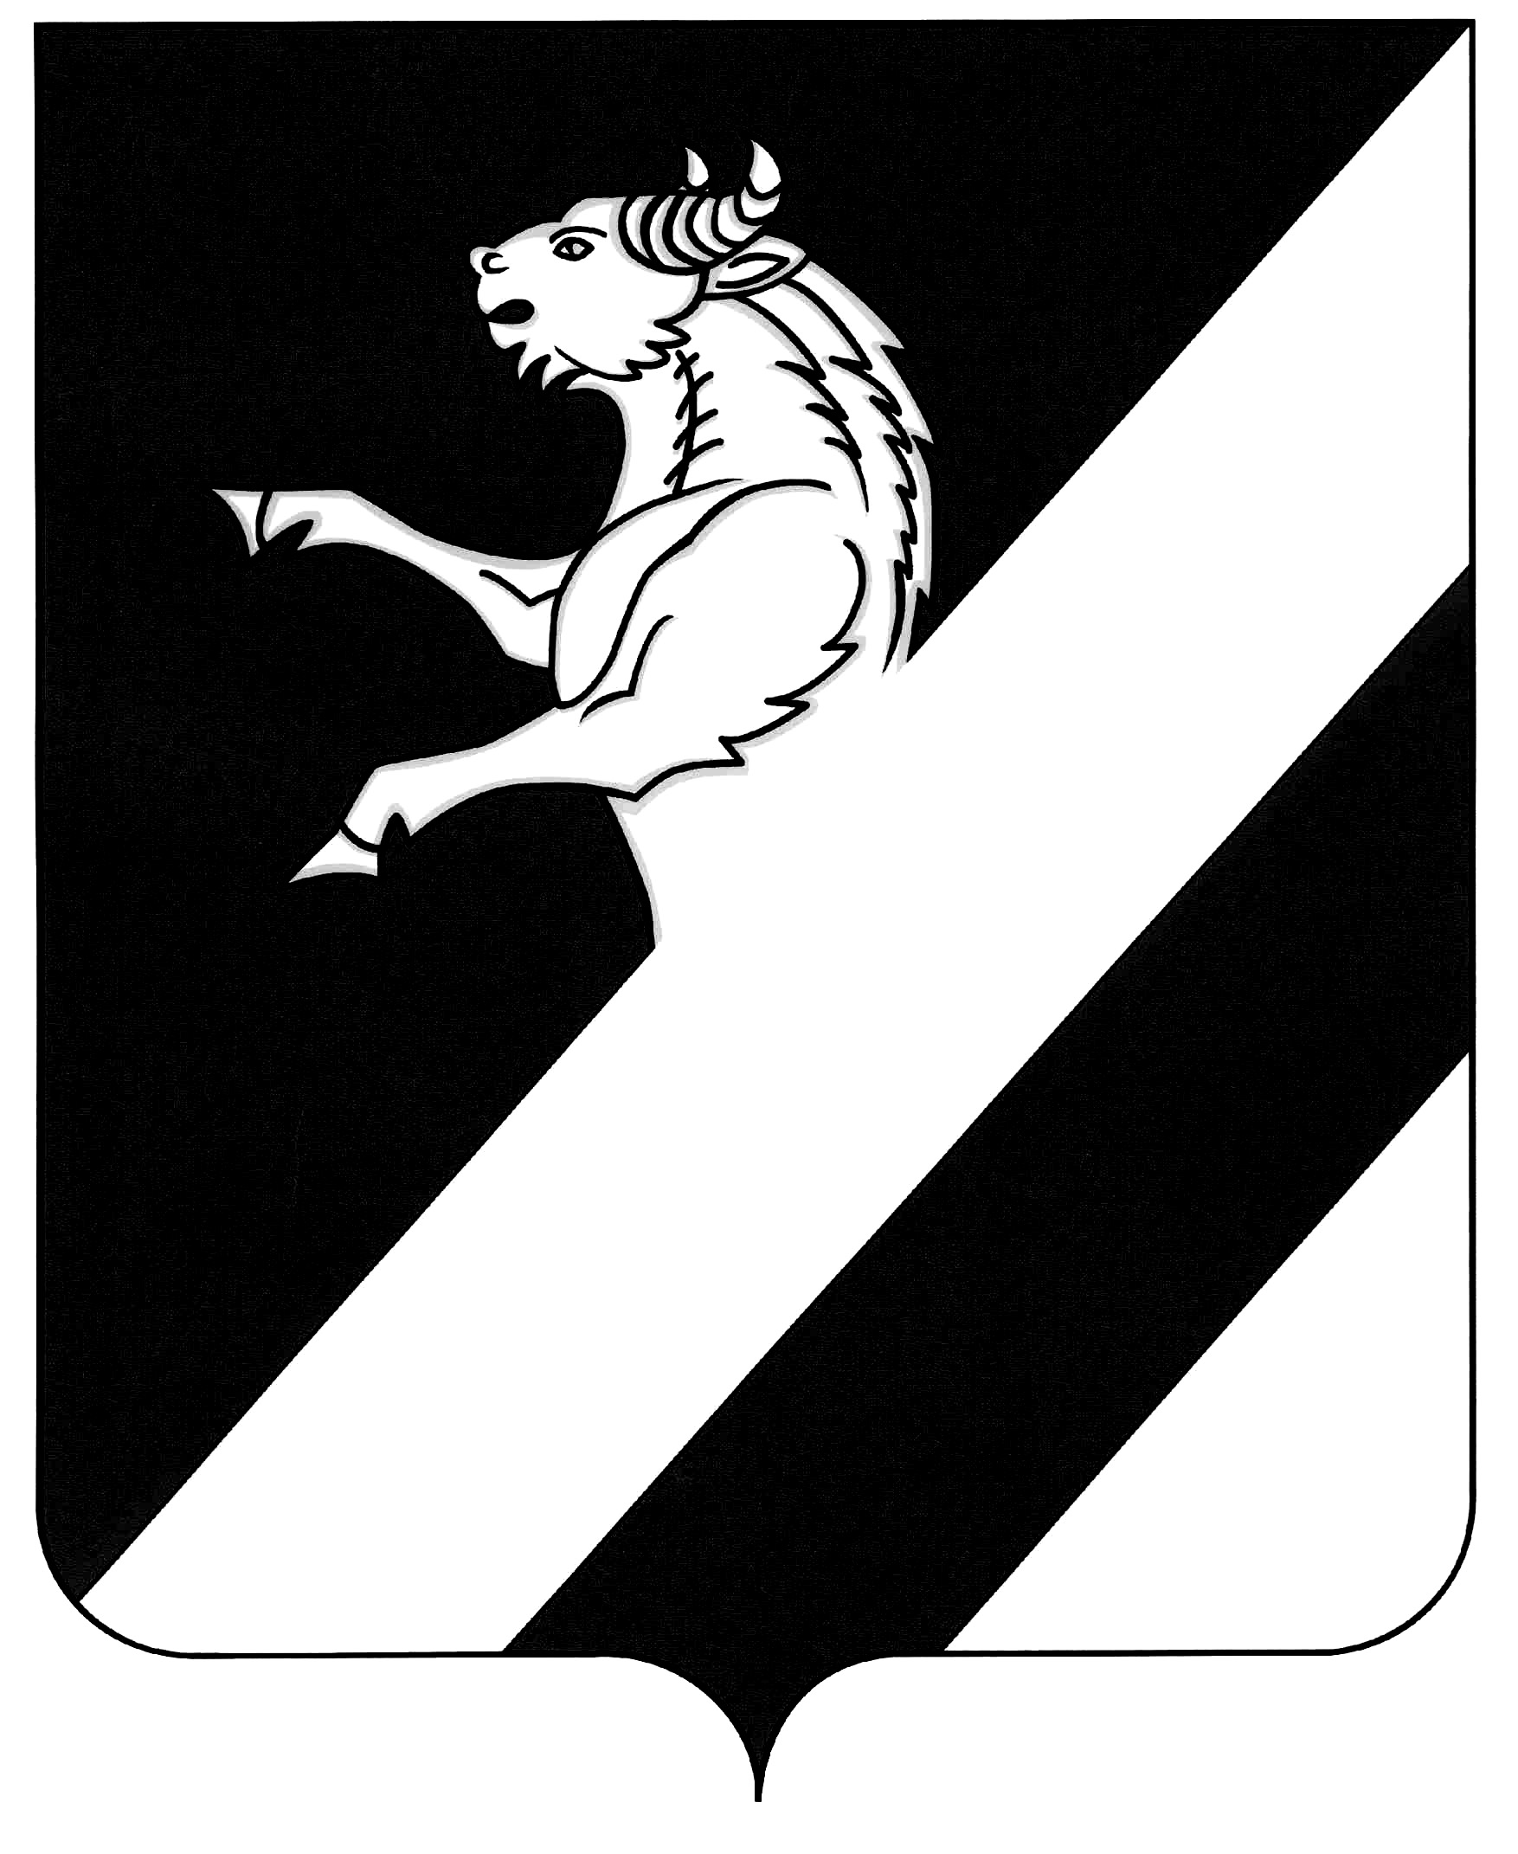

КРАСНОЯРСКИЙ КРАЙ
АЧИНСКИЙ РАЙОН
АДМИНИСТРАЦИЯ БЕЛОЯРСКОГО СЕЛЬСОВЕТА

ПОСТАНОВЛЕНИЕ

15.10.2015 г № 85-П

Об отмене постановления Главы администрации Белоярского
Сельсовета от 04.09.2015 № 72А-П
Об утверждении административного регламента
исполнения муниципальной функции «Осуществление
муниципального лесного контроля на территории
Белоярского сельсовета»
В связи с представлением Ачинской межрайонной прокуратуры от 07.10.2015 № 7/3-04-2015 о нарушении законодательства при принятии муниципальных нормативных правовых актов , ПОСТАНОВЛЯЮ:
1. Отменить постановление главы администрации Белоярского сельсовета от 04.09.2015 №72А-П Об утверждении административного регламента исполнения муниципальной функции «Осуществление муниципального лесного контроля на территории Белоярского сельсовета»
2. Контроль исполнения постановления оставляю за собой.
3. Постановление вступает в силу в день, следующий за днем его опубликования в информационном листе « Белоярские Вести» и подлежит размещению на официальном сайте МО Ачинский район http://www.ach-rajon.ru.

Глава администрации
Белоярского сельсовета В. А. Захаренко

Князева Елена Владимировна
8(39151)97-2-15

